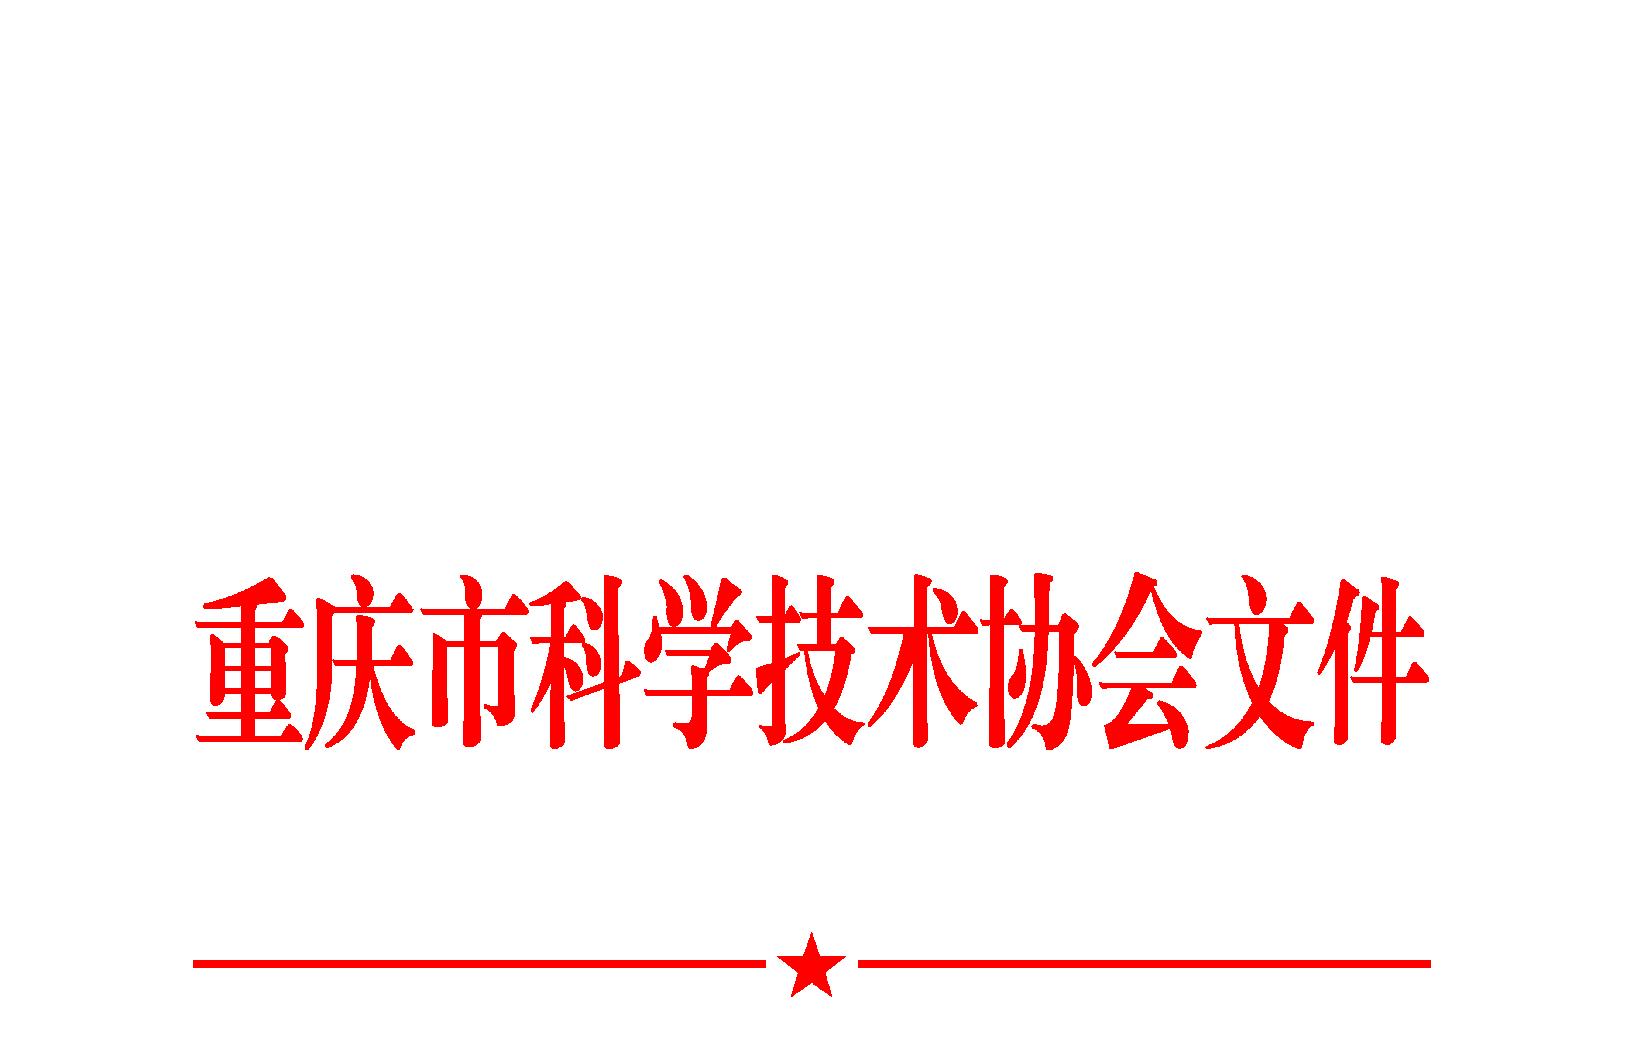

渝科协发〔2021〕44号

重庆市科学技术协会
关于印发《重庆市科学技术协会支持一流科技
社团和一流科技期刊建设资金使用管理办法（试行）》的通知

各区县（自治县）科协、两江新区科技创新局、重庆高新区科协、万盛经开区科协，各市级学会（协会、研究会），企事业科协：
《重庆市科学技术协会支持一流科技社团和一流科技期刊建设资金使用管理办法（试行）》已经市科协党组研究同意，现印发你们，请结合实际抓好贯彻落实。

重庆市科学技术协会
2021年7月2日
附件

重庆市科学技术协会
支持一流科技社团和一流科技期刊建设
资金使用管理办法（试行）

第一条 为落实《重庆市“为科技工作者办实事助科技工作者作贡献”工作清单》，支持一流科技社团和一流科技期刊建设（以下简称“双一流建设”），按照有关财务管理制度规定，结合实际，制定本办法。
第二条 本办法所指科技社团，是指市科协所属业务主管学会和团体会员学会。所指科技期刊，是指我市高校、科研院所和企事业单位公开出版发行的科技期刊。
第三条 市科协商市财政局，遵循“年度预算、专项管理、择优支持、绩效导向”的原则，确定“双一流建设”项目资金年度支持额度，自2021年起逐年安排。
第四条 “双一流建设”支持对象实行动态管理。市科协制定“双一流建设”项目申报指南，统筹考虑学会和期刊建设需要，确定年度支持对象和项目。
第五条 每年遴选市级学会50个左右予以支持。其中，基础学科学会，每年支持10个左右，每个资助不少于10万元；应用学科学会，每年支持35个左右，每个资助不少于5万元；综合学科学会，每年支持5个左右，每个资助不少于10万元。
第六条 每年遴选科技期刊15家予以支持，每家资助不少于5万元。
第七条 获得支持的市级学会和科技期刊出版单位，按照项目管理要求制定项目书，市科协审定后统一拨付项目资金。
第八条 获得支持的市级学会和科技期刊出版单位应当严格执行有关财务管理制度，以及政府采购、资产管理等规定，自觉接受和配合监督检查、绩效考评。
第九条 支持一流科技社团建设资金主要用于学会秘书处实体化和秘书长职业化建设，可用于开展学术研讨、科学普及、决策咨询、交流合作等。
第十条 支持一流科技期刊建设资金主要用于提升科技期刊的自主发展力、学术组织力、人才凝聚力、行业引领力等方面，以及创办高起点新刊和英文期刊等。
第十一条 支持“双一流建设”资金不得用于各种罚款、捐款、赞助、投资、偿还债务等支出，以及国家规定禁止列支的其他支出。
第十二条 获得支持的市级学会和科技期刊出版单位应当严格按照项目预算执行，不得自行调整。执行过程中确因实施条件与项目申报时发生重大变化需调整的，应当向市科协履行相关报批手续。
第十三条 市科协建立健全绩效管理机制，适时组织开展中期监控和年度绩效评价，强化绩效评价结果运用。
第十四条 在资金分配、使用、管理等工作中，若存在违反本办法以及违法违纪行为的，按照《中华人民共和国预算法》《财政违法行为处罚处分条例》《中华人民共和国公务员法》《中华人民共和国监察法》《中华人民共和国公职人员政务处分法》等有关规定追责。
第十五条 本办法由市科协负责解释。

重庆市科学技术协会办公室 2021年7月2日印发

